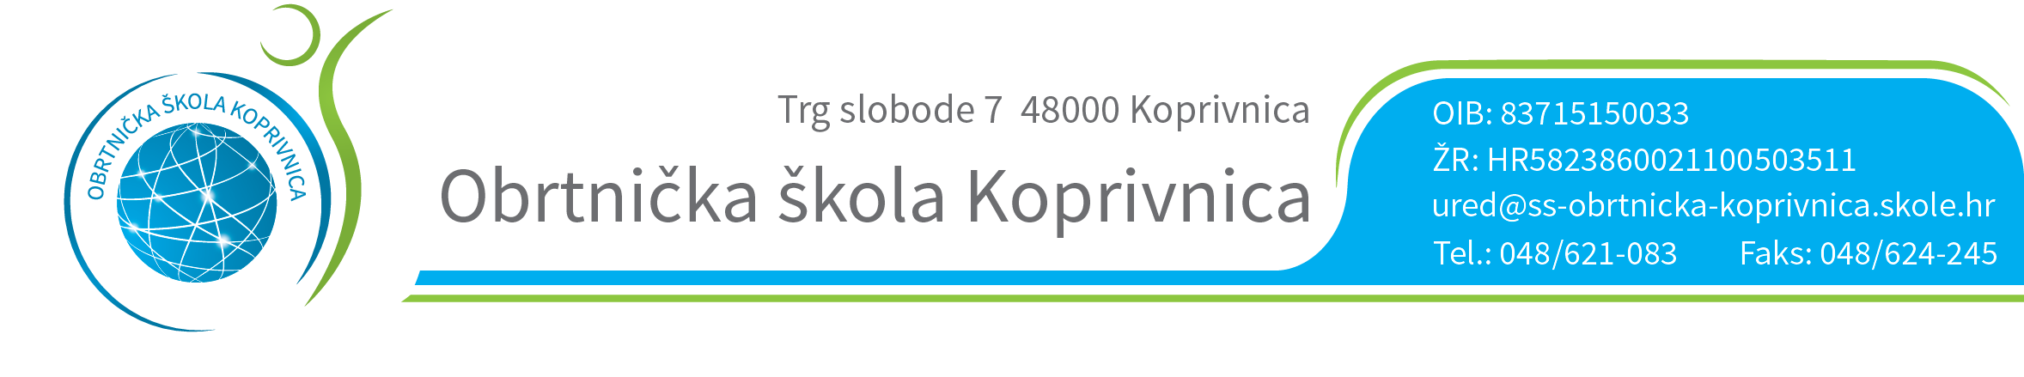

RASPORED OBRANE ZAVRŠNOG RADA
13.06.2015. ELEKTROMONTER

PROSTORIJA: FORUM 1

POVJERENSTVO ZA ZANIMANJE ELEKTROMONTER

ZDRAVKO HORVAT- predsjednik i mentor
KRISTIAN SOLINA – član
SAŠA SERETIN – član
IGOR SRAČEK – član
NEVEN KOMES - zapisničar

RED.  BROJ | UČENIK | VRIJEME
1. | IVAN DASOVIĆ | 11,30
2. | IGOR HORVAT | 11,40
3. | MARIO MARTINČIĆ | 12,50
4. | HRVOJE MILČIĆ | 13,00
5. | IVAN SANTOR | 12,10
6. | MARKO ŠIGNJAR | 12,20
7. | NIKOLA ŠPOLJAR | 12,30
8. | DINO TOT | 12,40

Predsjednik Prosudbenoga odbora:
Ratimir Ljubić

